Виды семейного устройства детей
и их отличия.
В России большое количество детей проживают в сиротских заведениях, лишенные заботы родных и близких. Большинство их потом не могут найти себя в жизни, создать семью, стать полноценными членами общества. Единственный шанс для оставленного близкими ребенка не потеряться в сложном взрослом мире - найти семью.
Федеральным законодательством установлены 3 основные формы семейного устройства детей – усыновление, опека и приемная семья.

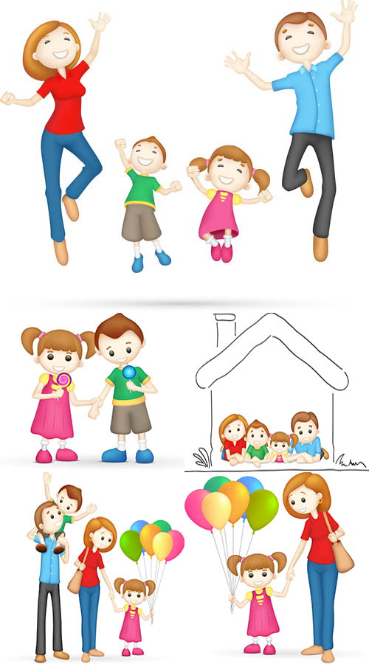
Усыновление
– является приоритетной формой семейного устройства детей-сирот и детей, оставшихся без попечения родителей, при которой ребенок приобретает все права и обязанности родного (неимущественные и имущественные, в том числе жилищные права).
Преимущества усыновления:
• Усыновление позволяет ребенку чувствовать себя полноценным членом семьи;
• Возможность присвоить ребенку фамилию усыновителей, поменять имя, дату и место рождения;
• Законом закрепляются родственные отношения и право наследования;
• Выплачивается единовременное пособие при усыновлении.
Недостатки:
• предъявляются жесткие требования к кандидатам в усыновители по материальному положению, жилищно-бытовым условиям, здоровью и др.;
• Государство не оказывает помощи после усыновления ребенка;
• Не каждый ребенок имеет социальный статус для усыновления;
• Усыновление устанавливается в судебном порядке, поэтому оформляется более длительно.

Опека (попечительство)
- устанавливается над детьми-сиротами и детьми, оставшимися без попечения родителей, в целях их содержания, воспитания и образования, а также для защиты их прав и интересов. Опека устанавливается над детьми до 14 лет, попечительство – над детьми в возрасте от 14 до 18 лет.
Преимущества опеки (попечительства)
• ежемесячно выплачиваются средства на содержания подопечного ребенка;
• за ребенком сохраняется право на алименты, пенсию и другие социальные выплаты и компенсации;
• бесплатный проезд на городском, пригородном и внутрирайонном транспорт
• сохранение права на закрепленное жилое помещение или гарантия его предоставления;
• органы опеки и попечительства оказывают содействие в организации обучения, отдыха и лечения ребенка. Недостатки:
• ребенок принимается в опекунскую семью временно на правах воспитуемого и ощущает свою неполную принадлежность к семье опекуна;
• нет тайны передачи ребенка под опеку, поэтому возможны контакты с кровными родственниками;
• невозможно поменять ребенку фамилию, имя, место и дату рождения.

Приемная семья
- образуется на основании договора, который заключается между гражданами, желающими принять ребенка в семью и органом опеки и попечительства по месту нахождения ребенка. В договоре указывается размер оплаты труда приемных родителей, размер денежных средств на содержание ребенка, определяется срок, на который ребенок передается в семью, а также указывается организация контроля.
Преимущества приемной семьи:
• на ребенка выплачивается ежемесячное пособие;
• предоставляются льготы, органы опеки оказывают содействие в организации обучения, отдыха и лечения ребенка;
• приемному родителю платится зарплата и засчитывается трудовой стаж;
• сохраняется право на закрепленное жилое помещение или гарантируется его предоставление;
• менее жесткие требования к кандидатам в приемные родители.
Недостатки:
• невозможно поменять ребенку фамилию, имя, место и дату рождения;
• возможны контакты с кровными родственниками;
• постоянный контроль и отчетность перед органами опеки за расходование денежных средств;
• ребенок принимается в приемную семью до исполнения ему 18 лет.

Патронат
- форма воспитания детей в профессионально замещающей семье на условиях трехстороннего договора между органом опеки и попечительства, учреждением для детей-сирот и детей, оставшихся без попечения родителей, и патронатным воспитателем.
Преимущества патронатного воспитания:
• для детей, не имеющих социального статуса, это единственная возможная форма семейного устройства;
• патронатному воспитателю выплачивается денежное вознаграждение и засчитывается трудовой стаж.
Недостатки:
• срок действия договора не более 6 месяцев;
• работа по планам, устанавливаемым учреждением по патронату, постоянный контроль и отчетность за воспитание, и расходование выплачиваемых на содержание ребенка денежных средств.

Воспитание ребенка в замещающей семье содержит намного больше возможностей для его развития,

чем воспитание

в интернате или другом

сиротском учреждении.

Только в близких отношениях с членами семьи ребенок сможет восстановить утерянные им когда-то чувства привязанности и любви, преодолеть состояние одиночества и беспомощности, научиться строить отношения и овладеть теми умениями и социальными навыками, которые помогут ему стать эффективным членом общества.

Замещающая семья способна дать ребенку «путевку в жизнь».

Более подробную информацию

Вы можете получить по адресу:

- р.п. Лысые Горы,

ул. Железнодорожная, д. 31,

тел.: 8 (84552) 2-12-12

ГАУ СО КЦСОН Лысогорского района

МИНИСТЕРСТВО ТРУДА И СОЦИАЛЬНОЙ ЗАЩИТЫ САРАТОВСКОЙ ОБЛАСТИ
Государственное автономное учреждение Саратовской области
«Комплексный центр социального обслуживания населения
Лысогорского района»

(памятка для кандидатов
в замещающие родители)

р.п. Лысые Горы
2024 год

